**初一地理学业水平评估试卷（第五周）**

读右图“甲乙两幅村域地图”，回答46-48题。

46．甲图中比例尺“1：100000”的含义是（ ）

A．图上距离1厘米表示实地距离10000千米

B．图上距离1厘米表示实地距离10千米

C．图上距离1厘米表示实地距离1千米

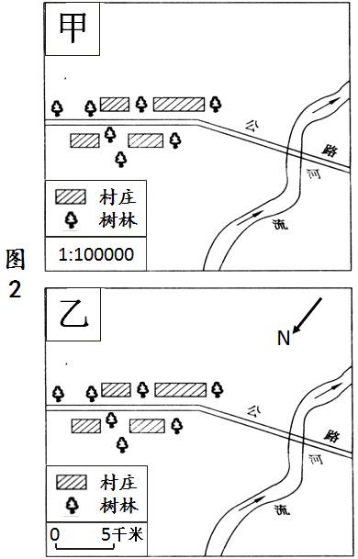D．图上距离1厘米表示实地距离0.1千米

47．量得乙图中公路总长4厘米，则公路实际长度为（ ）

A．0.4千米 B．4千米

C．20千米 D．200千米

48．比较甲图和乙图，比例尺大的是（ ），实际范围中面积大的是（ ）

A．甲图，甲图

B．乙图，乙图

C．乙图，甲图

D．甲图，乙图

“安得广厦千万间，大庇天下寒士俱欢颜……”同学们学习了杜甫的诗词后，想要游览四川省成都市的杜甫草堂。据此完成49-50题。

**N**

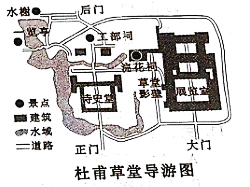49．同学们想要查找杜甫草堂的位置，应选择的地图是（   ）

A．成都市地形分布图

B．成都市气候分布图

C．成都市河流分布图

D．成都市旅游资源分布图

50．图中水榭在浣花祠的（   ）

A．东北方向 B．西北方向

C．东南方向 D．西南方向